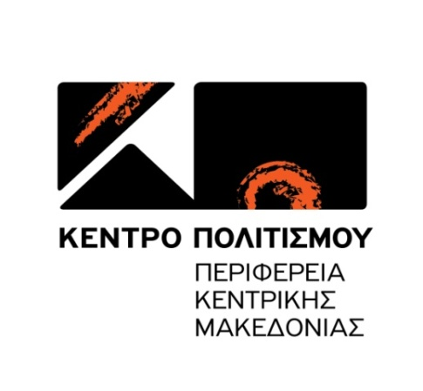

**ΔΕΛΤΙΟ ΤΥΠΟΥ**

**Το Κέντρο Πολιτισμού της Περιφέρειας Κεντρικής Μακεδονίας**

διοργανώνει την παράσταση Καραγκιόζη

**«Ο Μέγας Αλέξανδρος και ο κατηραμένος όφις»**

από το **θέατρο Σκιών Χρήστου Στανίση**

**Κυριακή 30 Απριλίου 2017** και ώρα **11:30**

στο **Κινηματοθέατρο «Αλέξανδρος»** (Εθνικής Αμύνης 1)

**ΕΙΣΟΔΟΣ ΕΛΕΥΘΕΡΗ**

**Αντί εισιτηρίου, συγκεντρώνουμε μαθητικά εισιτήρια ΟΑΣΘ**

**υπέρ του Ορφανοτροφείου «ΜΕΛΙΣΣΑ»**



**Λίγα λόγια για το έργο:**

*«Ο ΜΕΓΑΣ ΑΛΕΞΑΝΔΡΟΣ ΚΑΙ Ο ΚΑΤΗΡΑΜΕΝΟΣ ΟΦΙΣ»*

Ο κατηραμένος όφις έχει εγκατασταθεί στην πηγή του νερού και δεν αφήνει τους ανθρώπους να πιούν. Ο Πασάς βάζει τον Χατζηαβάτη να ντελαλήσει πως όποιος μπορέσει και σκοτώσει τον κατηραμένο όφι που βρίσκεται στο αραχνιασμένο σπήλαιο, θα πάρει 100 λίρες χρυσές, την θυγατέρα του για σύζυγο και μετά το θάνατο του Πασά θα λάβει και το θρόνο. Πολλοί προσπαθούν να σκοτώσουν τον όφι αλλά δεν τα καταφέρνουν. Τότε έρχεται ο Μέγας Αλέξανδρος ο Μακεδών. Θα μπορέσει άραγε αυτός να εξοντώσει το φοβερό θεριό;

Κείμενα – παίξιμο: Χρήστο Στανίσης

***Χρήστος Στανίσης (βιογραφικό)***

Γεννήθηκε στη Θεσσαλονίκη.

Έμαθε την τέχνη του θεάτρου σκιών από τον **Ευγένιο Σπαθάρη**.

Από το 1993 έως σήμερα δίνει παραστάσεις στην Ελλάδα και στο εξωτερικό.

Σε σχολεία (παιδικούς σταθμούς, νηπιαγωγεία, δημοτικά, γυμνάσια), σε εκδηλώσεις Δήμων και πολιτιστικών συλλόγων, σε θέατρα, σε μουσικές σκηνές (Μύλος Θεσσαλονίκης, Γυάλινο μουσικό θέατρο κ.α.) στο Μέγαρο μουσικής Θεσσαλονίκης, σε εγκαίνια εικαστικών εκθέσεων σε φεστιβάλ Ελλάδα και εξωτερικό, σε διάφορα μουσεία κ.α.

Από τον Οκτώβριο του 2001 μέχρι και τον Δεκέμβριο του 2011 παρουσιάσε στην δημοτική τηλεόραση Θεσσαλονίκης ***TV100*** σειρά από κλασσικές κωμωδίες του Καραγκιόζη και ανεβάζει και σε συνέχειες τους άθλους του Ηρακλή, τον Διγενή Ακρίτα, τον Θησέα και τον Μινώταυρο, τον ήρωα Περσέα, τον Ερωτόκριτο, παραλογές (της Άρτας το γεφύρι, του νεκρού αδερφού κ.α.) τα Ελληνικά παραμύθια κ.α.

Έχει συνεργαστεί με πολλούς σπουδαίους καλλιτέχνες, τραγουδιστές, ηθοποιούς, ζωγράφους και χορευτές όπως οι : Ψαραντώνης, Νίκος Δημητράτος, Αγάθωνας, Μίμης Πλέσσας, Χριστόδουλος Χάλαρης, Ross Daly, Αντώνης Καφετζόπουλος, Κωνσταντίνος Παλιάν, Κώστας Αλεξανδρίδης κ.α.

ΔΙΟΡΓΑΝΩΣΗ: 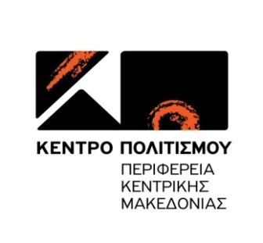

ΧΟΡΗΓΟΣ: 

ΧΟΡΗΓΟΙ ΕΠΙΚΟΙΝΩΝΙΑΣ: **  **          